**VERMEIREN**

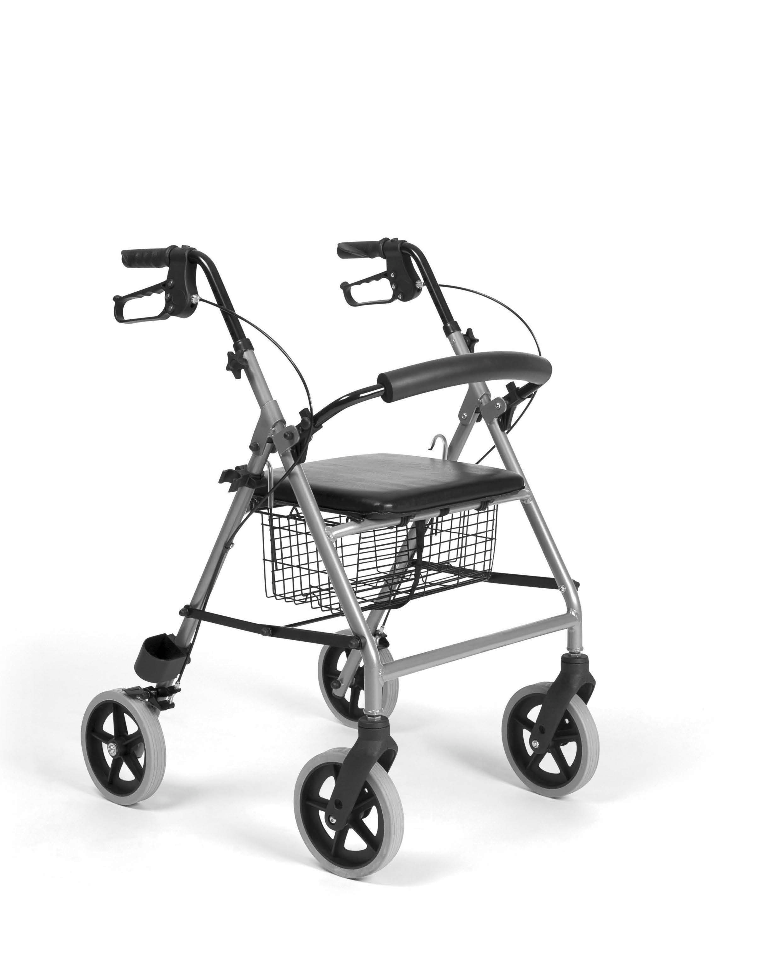

Eco-Light

N Á V O D K O B S L U Z E

**Pokyny pro specializovaného prodejce**

Tento návod k obsluze je součástí produktu a musí být součástí každého prodaného produktu. Verze: C, 2015-08

Všechna práva vyhrazena, včetně překladu.

Je zakázáno šíření jakékoliv části tohoto katalogu jakýmkoliv způsobem (tisk, kopie, mikrofilm nebo jiný způsob) bez písemného souhlasu vydavatele, nebo zpracování, duplikace či distribuce prostřednictvím elektronických systémů.

© N.V. Vermeiren N.V. 2015

2015-08

**Obsah**

1. Technické údaje 2
2. Komponenty 2
3. Vysvětlivky symbolů 2
4. Kontrola při doručení 2
5. Určení produktu 3
6. Složení a rozložení chodítka (Obr. 1) 3
7. Montáž 3
8. Tlačná madla (Obr. 2) 3
9. Brzdový systém (obr. 3) 4
10. Košík 4
11. Bezpečnostní pokyny 4
12. Péče 5
13. Dezinfekce 5
14. Opravy / servis / prohlídka 5
15. Přeprava a skladování 5
16. Záruka 5
17. Likvidace 5
18. Prohlášení o shodě 6

#### NÁVOD K OBSLUZE

#### Čtyřkolové lehčené chodítko Eco-Light

# Technické údaje

###### (!) VAROVÁNÍ: Riziko nebezpečného nastavení – používejte pouze nastavení uvedená v tomto návodu.

|  |  |  |  |
| --- | --- | --- | --- |
| **Značka** | | **Vermeiren** | |
| **Adresa** | | **Vermeirenplein 1/15, B-2920 Kalmthout** | |
| **Typ** | | **Chodítko** | |
| **Model** | | **Eco-Light** | |
| Šířka (nesložené) | | 600 mm | |
| Šířka (při složení) | | 600 mm | |
| Délka (při složení) | | 760 mm (s košíkem) 670 mm (bez košíku) | |
| Délka (při složení) | | 345 mm (madla v nejnižší poloze)  270 mm (demontovaná madla) | |
| Maximální výška | | 950 mm | |
| Minimální výška | | 820 mm | |
| Výška (při složení) | | 980 mm | |
| Vzdálenost mezi madly | | 480 mm | |
| Výška sedadla | | 550 mm | |
| Šířka sedadla | | 410 mm | |
| Hloubka sedadla | | 340 mm | |
| Hmotnost | **7,00 kg** | šířka košíku | 7,60 kg |
| Kolečka | | 8 x 1 ¼ (Ø 200 mm) | |
| Brzdy | | Multifunkční brzda | |
| Max. naklonění vpřed | | 15° | |
| Max. naklonění vzad | | 7° | |
| Max. naklonění do boku | | 5° | |
| Maximální nosnost | | max. **120 kg** | |
| Maximální hmotnost košíku | | max. 5 kg | |
| Šířka otáčení | | 1400 mm | |
| Skladovací teplota | | +5 °C až +41 °C | |
| Právo na technické změny vyhrazeno. Tolerance údajů ± 15 mm / 1,5 kg / °. | | | |

Nejdříve ze všeho bychom Vám rádi poděkovali za Vaši důvěru v produkty **VERMEIREN**.

Před použitím chodítka si prosím pečlivě přečtěte návod k použití, který Vás seznámí s tímto produktem.

Najdete zde také rady týkající se péče a servisu Vašeho chodítka. Berte prosím na vědomí, že při dodržování našich rad bude Vaše chodítko v perfektním stavu a bude výborně sloužit i po mnoha letech používání.

Pokud máte jakékoliv otázky, obraťte se prosím na Vašeho specializovaného prodejce.

Pro informace o blízkém servisním středisku nebo specializovaném prodejci kontaktujte nejbližší pobočku Vermeiren. Seznam poboček Vermeiren je uveden na poslední straně tohoto návodu.

Zrakově postižené osoby mohou kontaktovat prodejce za účelem poskytnutí pokynů k použití.

# Komponenty

5

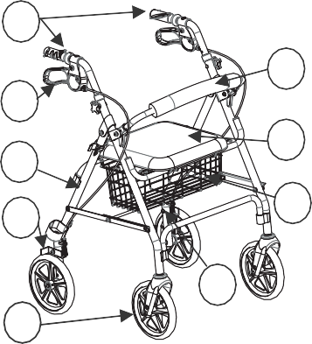

1

8

7

4

3

6

1 = Tlačná madla

2 = Kolečka

3 = Rám

4 = Sedadlo

5 = Nákupní košík   
6 = Brzdy

7 = Běžná a parkovací brzda na madlu

8 = Bezpečnostní rám

9 = Identifikační štítek

9

2

# Vysvětlivky symbolů

Maximální nosnost Shoda CE



Typ určení

# Kontrola při doručení

Vybalte Váš produkt a ověřte, zda je dodávka kompletní. Balení by mělo obsahovat následující položky:

* rám chodítka se sedadlem, 4 kolečka (namontovaná)
* výškově nastavitelná tlačná madla s brzdami
* nákupní košík
* bezpečnostní tyč
* Návod k obsluze

Zkontrolujte, zda během přepravy nedošlo k poškození produktu. Pokud po doručení objevíte nějaké známky poškození, pokračujte následovně:

* kontaktujte doručovatele
* sepište seznam všech problémů
* kontaktujte dodavatele

# Určení produktu

###### (!) VAROVÁNÍ: Nebezpečí upadnutí – nepoužívejte chodítko, pokud disponujete oslabenou funkci paží nebo oslabenou rovnováhu.

Chodítko nahrazuje nedostatečnou podporu nohou opřením se o chodítko nebo pohybem s chodítkem pomocí horních končetin nebo hrudi. Chodítko poskytuje lepší stabilitu, podporu a bezpečnost při chůzi.

Avšak jej nemohou používat osoby s viditelně oslabenýma rukama a/nebo pažema a také osoby s problémy s rovnováhou.

Chodítko je určeno pro vnitřní i venkovní použití. Chodítko by se mělo používat pouze na povrchu, kde mohou být všechna 4 kolečka v kontaktu se zemí. Nepoužívejte jej v kamenitém terénu nebo ve svahu (viz technické údaje: max. náklon), aby chodítko nebylo nestabilní.

Produkt není určen pro přepravu lidí a/nebo předmětů. Sedadlo je možné použít pouze při zabrzděné ruční brzdě.

# Složení a rozložení chodítka (Obr. 1)

###### (!) VAROVÁNÍ: Nebezpečí sevření – udržujte prsty, přezky a oděvy mimo skládací mechanizmus.

###### Složení chodítka

* + Zvedněte sedadlo nahoru.
  + Sundejte nákupní košík.
  + Vytáhněte boční tyče rámu (1) mírně nahoru. **Neumisťujte prsty do oblasti mechanismu skládání.**
  + Zatlačte zadní trubice (2) směrem k předním trubicím a složte chodítko.
  + Složte směrem nahoru bezpečnostní rám (3) pouhým zatáhnutím.

###### Rozložení chodítka

* + Odtáhněte zadní trubice (2) dozadu a rozložte chodítko.
  + Zatlačte obě boční tyče rámu (1) dolů tak, aby zacvakli v zajištěné poloze.
  + Zvedněte sedadlo nahoru, pokud je to nutné.
  + Umístěte nákupní košík na horizontální trubice, na kterých spočívá sedadlo.
  + Sklopte sedadlo dolů.
  + Odklopte bezpečnostní rám (3) zatáhnutím směrem dolů.

###### Nastavte výšku tlačných madel (viz dále).

**Obr. 1 – Složení/rozložení chodítka**

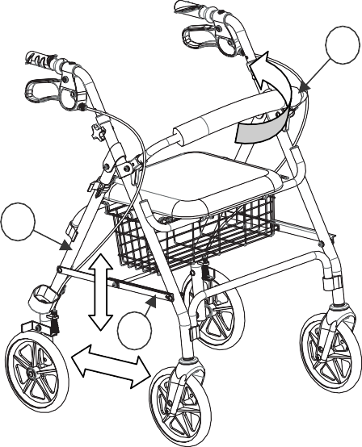

3

2

1

# Montáž

* + Nasuňte tlačná madla do předního rámu.
  + Rozložte chodítko.

###### Nastavte výšku tlačných madel (viz dále).

# Tlačná madla (Obr. 2)

###### (!) VÝSTRAHA: Nebezpečí pádu – před použitím chodítka madla pevně zajistěte.

###### (!) VÝSTRAHA: Nebezpečí pádu – nepřekračujte maximální hodnotu nastavení výšky tlačných madel, protože by pak chodítko nebylo stabilní.

**Obr. 2 – Nastavení tlačných madel**

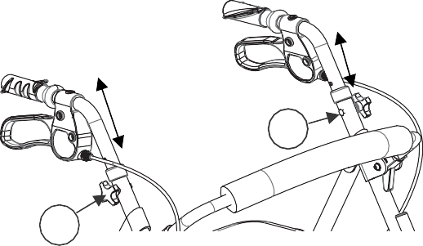

2

1

Tlačná madla lze výškově nastavit následovně:

* Povolte hvězdicovou rukojeť (1).
* Úplně vyšroubujte hvězdicovou rukojeť (1).
* Vyjměte šroub (2) z trubice.
* Nastavte výšku tlačných madel (7 možných poloh: krok 25 mm). Když se postavíte vzpřímeně, madla by měla být ve výšce vašich zápěstí. Ruce nechte volně viset.
* Umístěte šroub (2) zpět do otvoru v trubici.
* Umístěte hvězdicovou rukojeť (1) na šroub (2).
* Rukou pevně utáhněte (1) hvězdicovou rukojeť.
* Stejným způsobem nastavte druhé madlo.
* Zkontrolujte, že jsou madla ve stejné výšce.

# Brzdový systém (obr. 3)

###### (!) VAROVÁNÍ: Na správné fungování

###### brzd má vliv opotřebení a znečištění koleček (voda, olej, nečistoty, ...) – před každým použitím zkontrolujte stav koleček.

###### (!) VAROVÁNÍ: Brzdy se mohou opotřebovat – před každým použitím zkontrolujte stav brzd.

Chodítko je vybaveno multifunkčním brzdovým systémem. Brzdové páčky nacházející se pod tlačnými madly jsou běžné brzdy a zároveň parkovací brzdy.

Pro krátkodobé zabrzdění (běžné brzdy) přitáhněte páčku brzdy nahoru (směrem k tlačnému madlu).

Pro dlouhodobé zabrzdění (parkovací brzdy) zatlačte páčku brzdy směrem dolů, dokud neuslyšíte zacvaknutí brzdy. Kolečka (použijte najednou obě parkovací brzdy vlevo i vpravo) budou nyní zablokované, dokud opět brzdové páčky nevytáhnete nahoru.

**Obr. 3 – Tlačné madlo / brzda**

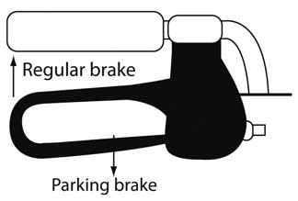

# Košík

###### (!) VAROVÁNÍ: Nebezpečí pádu, překlopení

###### - nepřetěžujte nákupní košík.

Nákupní košík se namontuje pod sedadlo. Nákupní košík namontujte pomocí čtyř svorek na dvě horizontální trubice, na kterých je usazené sedadlo.

Maximální nosnost nákupního košíku je 5 kg.

# Bezpečnostní pokyny

* Ujistěte se, že v cestě koleček chodítka nestojí žádné kameny ani jiné předměty.
* Před použitím chodítka se ujistěte, že jsou brzdy v parkovacím režimu. Jakmile stojíte pohodlně a stabilně, můžete uvolnit parkovací brzdy.
* Nebezpečí popálení – dávejte pozor při dotyku, pokud se po delší dobu pohybujete v horkém nebo studeném prostředí (slunce, extrémní chlad, sauna atd.).
* Před každým použitím zkontrolujte, zda jsou hvězdicové šrouby tlačných madel pevně uzamknutá.
* Ověřte správnou funkci bezpečnostní funkce proti nechtěnému složení/rozložení.
* V pohybu s chodítkem pokrčujte pouze v případě, že stojí pohodlně a oběma rukama držíte tlačná madla.
* Nedržte tlačná madla mokrýma rukama. Úchop pak nemusí být pevný a může dojít ke ztrátě rovnováhy.
* Když na sobě zpozorujete tělesnou únavu, aktivujte parkovací brzdy chodítka a posaďte se na sedátko.
* **Maximální hmotnost uživatele chodítka je 120 kg** a chodítko je možné používat pouze na plochém povrchu.

Nepoužívejte chodítko na schodišti nebo nerovnostech vyšších než 40 mm.

* Při používání chodítka venku si pro chození najděte ploché a pevné prostory. Vyhněte se obrubníkům a/nebo hlubokým dírám. Najděte si takové místo, kde jsou obrubníky zkosené.
* S chodítkem se vyhýbejte dopravě. Choďte vždy po chodníku.
* Vyhněte se hrbolatým či písečným cestám. V opačném případě byste mohli ztratit kontrolu nad stabilitou chodítka.
* Vyhněte se cestám s prudkým stoupáním.
* Nepoužívejte chodítko pro přepravu osob či předmětů.
* Dbejte na pokyny týkající se údržby a servisu. Výrobce nenese odpovědnost za poškození v důsledku nesprávného servisu či údržby.

# Péče

Pro čištění se doporučuje používat mýdlový roztok. Čistící roztok by měl mít hodnotu pH minimálně 6. Nepoužívejte čistící prostředky obsahující rozpouštědla. Dodržujte pokyny pro použití čistícího prostředku. Pro čištění používejte vlhký hadřík a vlažnou vodu. Předcházejte namočení. Nepoužívejte kovové kartáčky ani jiné ostré či špičaté čistící nástroje. V případě poškození laku nebo dřevěných povrchů se prosím poraďte s vaším specializovaným prodejcem. Při provádění pravidelné údržby bude Vaše chodítko stále v perfektním funkčním stavu.

# Dezinfekce

Pro sterilizaci použijte pouze desinfekční prostředky vhodné k ošetření lakovaných kovů a plastových povrchů. Dodržujte pokyny pro použití daného čistícího prostředku. Aplikujte pouze ověřené postupy (pro čistící desinfekci) a desinfekční prostředky uvedené v seznamu Ústavu Roberta Kocha (informace najdete na: www.rki.de). Desinfekci mohou provádět pouze kvalifikované osoby. Poraďte se se svým prodejcem.

1. **Opravy / servis / prohlídka** Životnost chodítka závisí na způsobu používání, skladování, pravidelné držbě, servisu a čištění.

Používejte pouze originální náhradní díly VERMEIREN. Opravy a úpravy mohou provádět pouze kvalifikované osoby. Využijte služeb, které Vám nabízí specializovaný prodejce. Rád Vám pomůže v případě potřeby servisu a oprav.

**Před pokračováním v používání chodítka byste měli provést servisní prohlídku z hlediska následujících aspektů:**

* Úplnost
* Skládací mechanizmus
* Kontrola koleček (stabilita, držení směru, upevňovací šrouby)
* Rám (deformace, stabilita, spoje)
* Tlačné madlo (bezpečné uzamykání při nastavení výšky, pevná podpora)
* Brzdy
* Sedadlo, bezpečnostní rám a nákupní košík z hlediska opotřebení či poškození
* Čištění

###### Poškozený lak (odstraňte případnou rez a obnovte nátěr)

###### Každých 8 týdnů:

* + Mazání (promazání pohyblivých částí)

###### Každých 6 měsíců nebo s každým novým uživatelem by se měly provést následující úkony:

* + Celková kontrola
  + Dezinfekce

# Přeprava a skladování

Při přepravě a skladování chodítka dodržujte následující pokyny:

* + Uchovávejte na suchém místě (mezi +5 °C a +41 °C).
  + Relativní vlhkost vzduchu by měla být mezi 30 % a 70 %.
  + Chodítko dostatečně zakryjte pro ochranu před rzí a cizími tělesy (např. slaná voda, přímořský vzduch, písek, prach).
  + Chodítko je nutné uskladnit bez vystavení námaze. (Nepokládejte na chodítko těžké předměty, nesvírejte jej mezi jiné předměty, ...).

# Záruka

Výňatek ze „Všeobecných obchodních podmínek“.

(...)

5. Záruční podmínky se v jednotlivých zemích mohou lišit. Ohledně nároků na záruku a záruční lhůty se poraďte se svým specializovaným prodejcem.

(...)

Záruka se nevztahuje na poškození z důvodu změn struktury našich produktů, nedostatečné údržby, špatného zacházení či skladování nebo používání neoriginálních dílů.

Záruka se také nevztahuje na přirozené opotřebení dílů a funkčních součástí.

# Likvidace

Za účelem likvidace chodítka se obraťte na Váš místní sběrný dvůr nebo produkt vraťte specializovanému prodejci. Po důkladném očištění jej budeme moci poslat zpět výrobci, který produkt zlikviduje a řádně recykluje, přičemž oddělí všechny materiály komponent.

Zabalené materiály lze odvézt do sběrného dvora nebo recyklačního centra nebo specializovanému prodejci.

# Prohlášení o shodě

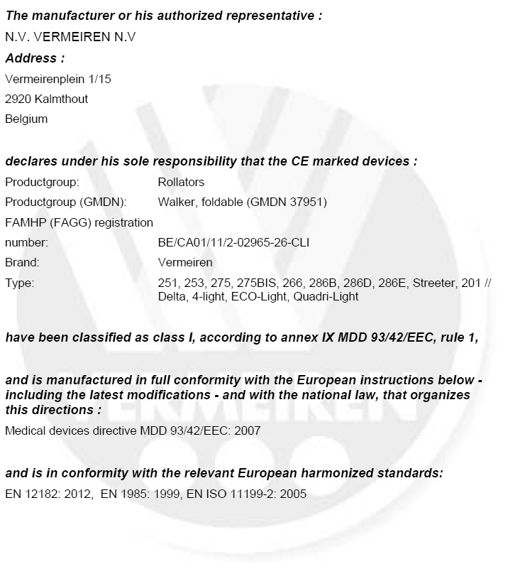

### ITALIANO

**GARANZIA CONTRATTUALE**

La carrozzine manuali sono garantite 5 anni, la carrozzine ultra leggera 4 anni. Le carrozzine elettroniche, tricicli, letti e altri prodotti: 2 anno contro tutti i difetti di costruzione o di materiale (batterie 6 mesi). Multiposizioni 3 anni. Questa garanzia e’ limitata alle sostituzione di parti riconosciute difettose.

**CONDIZIONI**

Per far valere la garanzia, e’ necessario indirizzarla al vostro distributore di fiducia che presentera’ al produttore il tagliando.

**RISERVE**

Questa garanzia non potra’ essere applicata nei seguenti casi:

**VERMEIREN**

* danno dovuto al cattivo ed improprio utilizzo della carrozzina,

**GARANTÍA GARANTIE WARRANTY GARANTIE GARANZIA**

* danno subito durante il trasporto,
* incidente o caduta,
* smontaggio, modifica, o riparazione effettuate in proprio,
* usura abituale della carrozzina,

N.V. VERMEIREN N.V.

VERMEIRENPLEIN 1-15

B-2920 Kalmthout

Tel.: 00 32 (0)3 620 20 20

Fax: 00 32 (0)3 666 48 94

[www.vermeiren.com](http://www.vermeiren.com/)

* invio del tagliando di garanzia con la data di acquisto.

~~✂~~

#### B A

Naam/Nom/Name Name/Nome

Adres/Adresse/Adresa Adresse/Indrizzo

Woonplaats/Domicile/Město Wohnort/Citta

Naam/Nom/Jméno Name/Nome

Dirección/Adresse/Adresa Adresse/Indrizzo

Ciudad/Domicile/Město Wohnort/Citta

1. mail E-mail

Artikel/Article/Položka

Artikel/Articolo

Reeks nr/N° de série/Sériové číslo. Serien-Nr/No. di serie

Aankoopdatum/Date d’achat/Datum zakoupení Kaufdatum/Data di acquisto

Stempel verkoper/Timbre du vendeur Razítko prodejce/Händlerstempel Timbro del rivenditore

Artículo/Article/Položka

Artikel/Articolo

Núm. de serie/N° de série/Sériové číslo Serien-Nr/No. di serie

Fecha de adquisición/Date d’achat/Datum zakoupení/Kaufdatum/Data di acquisto

Sello del distribuidor /Timbre du vendeur Dealer stamp/Händlerstempel

Timbro del rivenditore

### ESPAÑOL

### FRANCAIS

### ČESKY DEUTSCH

**CONTRATO DE GARANTÍA**

Garantía de 5 años para sillas de ruedas estándar. Garantía de 4 años para las sillas de ruedas ligeras. Garantía de 2 años para las sillas de ruedas electrónicas, triciclos, camas y otros productos (las baterías tienen una garantía de 6 meses). Garantía de 3 años para las sillas de ruedas multi- posición. Esta garantía se limita a la sustitución de las piezas defectuosas o recambios.

**CONDICIONES DE APLICACIÓN**

Para reclamar ésta garantía, debe de entregar a su dis- tribuidor oficial de Vermeiren el apartado "B" de esta tarjeta. La garantía sólo es válida cuando las piezas son sustituidas por Vermeiren Bélgica.

**EXCEPCIONES**

Esta garantía no es válida en caso de:

* Daños debidos a un uso incorrecto de la silla de ruedas,
* Daños durante el transporte,
* Involucración en un accidente,
* Desmontaje, modificación o reparación que no haya sido realizada por nuestra compañía y / o distribuidor oficial de Vermeiren,
* Desgaste normal de la silla de ruedas,
* Que no se entregue la tarjeta de garantía

**GARANTIE CONTRACTUELLE**

Les fauteuils manuels standard sont garantis 5 ans, les fau- teuils ultra légers 4 ans. Les fauteuils électroniques, tricy- cles, lits et d’autres produits: 2 ans contre tous vices de construction ou de matériaux (batteries 6 mois).

Cette garantie est expressément limitée au remplacement des éléments ou pièces détachées reconnues défectueuses.

**CONDITIONS D’APPLICATION**

Pour prétendre à cette garantie, il faut présenter le certificat de garantie que vous avez conservé à votre distributeur Ver- meiren. La garantie est uniquement valable au siège de la société.

**RESERVES**

Cette garantie ne pourra être appliquée en cas de:

* dommage dû à la mauvaise utilisation du fauteuil,
* endommagement pendant le transport,
* accident ou chute,
* démontage, modification ou réparation fait en dehors de notre société,
* usure normale du fauteuil,
* non retour du coupon de garantie.

**SMLUVNÍ ZÁRUKA**

Na standardní invalidní vozíky poskytujeme záruční dobu 5 let, na lehčené invalidní vozíky 4 roky. Elektronické invalidní vozíky, tříkolky, lůžka a další produkty: 2 roky (baterie 6 měsíců) a vícepolohové invalidní vozíky 3 roky. Tato záruka je limitována na výměnu vadných či náhradních dílů.

**PODMÍNKY UPLATNĚNÍ**

Za účelem uplatnění záruky je nutné Vašemu oficiálnímu prodejci Vermeiren předat část „B“ této karty. Záruka je platná pouze při výměně dílů společností Vermeiren, Belgie.

**VÝJIMKY**

Tato záruka pozbývá platnosti v případě:

* poškození z důvodu nesprávného použití,
* poškození během přepravy,
* nehody,
* demontáže, úpravy či opravy provedené mimo naši společnost a/nebo oficiálního obchodního zastoupení společnosti Vermeiren,
* běžného opotřebení invalidního vozíku,
* nedodání záruční karty

**GARANTIEERKLÄRUNG**

Wir garantieren, dass für unsere Rollstühle hochwertige Produkte verwendet werden, die in sorgfältiger Verarbeitung nach dem neuesten Stand der Technik montiert werden.

Bevor Ihr Rollstuhl unser Werk verlassen hat, wurde er einer eingehenden Endkontrolle unterzogen, um auch letzte, eventuell vorhandene Mängel aufzuspüren.

Auf Standardrollstühle gewähren wir eine Garantie von 5 Jahren, auf Leichtgewichtrollstühle 4 Jahre, auf elektroni- sche Rollstühle, Dreiräder, Betten und andere Produkte: 2 Jahre (Batterien 6 Monate), auf Multifunktionsrollstühle 3 Jahre.

In dieser Garantie eingeschlossen sind alle Mängel, die auf einen Produkt- oder Verarbeitungsfehler zurückzuführen sind, Dieser Garantie unterliegen keine Schäden aus un- sachgemäßer Benutzung. Ebenfalls sind Verschleißteile von der Garantie ausgenommen.

Sollte einmal der Fall eingetreten sein, dass Sie aus berechtigtem Grunde mit Ihrem Rollstuhl unzufrieden sind, so wenden Sie sich bitte unverzüglich an Ihren Fachhändler. Er wird sich in enger Zusammenarbeit mit uns darum be- mühen, eine für Sie zufriedenstellende Lösung zu finden.

N.V. VERMEIREN N.V. Vermeirenplein 115 B-2920 Kalmthout Belgie

- Por favor entréguelo en el plazo de 8 días a partir de la fecha de compra o registre su

✂

* 1. producto en nuestra página web, [**http://www.vermeiren.be/registration**](http://www.vermeiren.be/registration)
     + à renvoyer dans les 8 jours après achat ou régistrer votre produit sur

notre site, [**http://www.vermeiren.be/registration**](http://www.vermeiren.be/registration)

* + - dodejte prosím do 8 dní od data zakoupení nebo Váš produkt zaregistrujte na našich webových stránkách [**http://www.vermeiren.be/registration**](http://www.vermeiren.be/registration)
    - zurückschicken innerhalb von 8 Tagen nach kauf oder registrieren Sie

Ihr Produkt auf unserer website, [**http://www.vermeiren.be/registration**](http://www.vermeiren.be/registration)

* + - da restituire entro 8 giorni dalla data di acquisto o registri il vostro

prodotto al nostro web site, [**http://www.vermeiren.be/registration**](http://www.vermeiren.be/registration)

* 1. - en caso de reparación, por favor, añada el apartado "B".
     + en cas de réparation, veuillez ajouter la carete “B”.
     + v případě opravy prosím přiložte část „B“.
     + im Falle einer Reparatur, Karte “B” beifügen
     + in case di riparazione, rispediteci la carta “B”.

✂

Eco-Light 2015-08

###### SERVIS

Provedený servis chodítka: Le rollator roulant contrôlé: De rollator is gecontroleerd:

Das Rollator wurde überprüft:

Il deambulatore è stat ispezionata: La andador ha sido revisado:

Z chodzik był serwisowany:

Razítko prodejce • Cachet du revendeur • Stempel van de handelaar Händlerstempel • Timbro del rivenditore • Sello del distribuidor • Dealerzy pieczęć:

Datum • Datum • Data • Fecha:

Razítko prodejce • Cachet du revendeur • Stempel van de handelaar Händlerstempel • Timbro del rivenditore • Sello del distribuidor • Dealerzy pieczęć:

Datum • Datum • Data • Fecha:

Razítko prodejce • Cachet du revendeur • Stempel van de handelaar Händlerstempel • Timbro del rivenditore • Sello del distribuidor • Dealerzy pieczęć:

Datum • Datum • Data • Fecha:

Razítko prodejce • Cachet du revendeur • Stempel van de handelaar Händlerstempel • Timbro del rivenditore • Sello del distribuidor • Dealerzy pieczęć:

Datum • Datum • Data • Fecha:

Razítko prodejce • Cachet du revendeur • Stempel van de handelaar Händlerstempel • Timbro del rivenditore • Sello del distribuidor • Dealerzy pieczęć:

Datum • Datum • Data • Fecha:

Razítko prodejce • Cachet du revendeur • Stempel van de handelaar Händlerstempel • Timbro del rivenditore • Sello del distribuidor • Dealerzy pieczęć:

Datum • Datum • Data • Fecha:

Razítko prodejce • Cachet du revendeur • Stempel van de handelaar Händlerstempel • Timbro del rivenditore • Sello del distribuidor • Dealerzy pieczęć:

Datum • Datum • Data • Fecha:

Razítko prodejce • Cachet du revendeur • Stempel van de handelaar Händlerstempel • Timbro del rivenditore • Sello del distribuidor • Dealerzy pieczęć:

Datum • Datum • Data • Fecha:

Razítko prodejce • Cachet du revendeur • Stempel van de handelaar Händlerstempel • Timbro del rivenditore • Sello del distribuidor • Dealerzy pieczęć:

Datum • Datum • Data • Fecha:

Razítko prodejce • Cachet du revendeur • Stempel van de handelaar Händlerstempel • Timbro del rivenditore • Sello del distribuidor • Dealerzy pieczęć:

Datum • Datum • Data • Fecha:

* Pro úplný seznam provedených servisů a dodatečné technické informace prosím navštivte vašeho nejbližšího specializovaného prodejce. [Více informací najdete na našich webových stránkách www.vermeiren.com.](http://www.vermeiren.com/)
* Les listes des contrôles à effectuer lors des entretiens de même que toute autre information technique sont [disponibles auprès de nos filiales. Pour de plus amples informations, consultez le site: www.vermeiren.fr.](http://www.vermeiren.fr/)
* Servicelijsten en andere technische informatie kunt u aanvragen bij onze vestigingen. Meer informatie vindt [u ook op: www.vermeiren.be.](http://www.vermeiren.be/)
* Servicechecklisten und weitere technische Informationen erhalten Sie über unsere Niederlassungen. [Informationen unter: www.vermeiren.de,](http://www.vermeiren.de/) [www.vermeiren.at,](http://www.vermeiren.at/) [www.vermeiren.ch.](http://www.vermeiren.ch/)
* Gli elenchi di controllo di manutenzione e ulteriori informazioni tecniche sono disponibili presso le nostre [filiali. Per informazioni consultare il sito: www.vermeiren.com.](http://www.vermeiren.com/)
* Para un servicio de revisión o información técnica adicional, por favor, consulte a nuestros distribuidores [especialistas más cercanos. Más información en nuestra página web: www.vermeiren.com.](http://www.vermeiren.com/)
* Po dodatkowe informacje techniczne oraz listę części zamiennych proszę się kontaktować z naszym wyspecjalizowanymi dystrybutorami w pobliżu miejsca zamieszkania. Więcej informacji na naszej stronie [www.vermeiren.pl.](http://www.vermeiren.pl/)



**Poznámky**

## ....................................................................................................................................................

## ....................................................................................................................................................

## ....................................................................................................................................................

## ....................................................................................................................................................

## ....................................................................................................................................................

## ....................................................................................................................................................

## ....................................................................................................................................................

## ....................................................................................................................................................

## ....................................................................................................................................................

## ....................................................................................................................................................

## ....................................................................................................................................................

## ....................................................................................................................................................

## ....................................................................................................................................................

## ....................................................................................................................................................

## ....................................................................................................................................................

## ....................................................................................................................................................

## ....................................................................................................................................................

## ....................................................................................................................................................

## ....................................................................................................................................................

## ....................................................................................................................................................

## ....................................................................................................................................................

## ....................................................................................................................................................

## ....................................................................................................................................................

## ....................................................................................................................................................

**Belgium Germany**

#### N.V. Vermeiren N.V. Vermeiren Deutschland GmbH

##### Vermeirenplein 1 / 15 B-2920 Kalmthout

##### Tel.: +32 (0)3 620 20 20

##### Fax: +32(0)3 666 48 94

##### web: [www.vermeiren.be](http://www.vermeiren.be/) e-mail: [info@vermeiren.be](mailto:info@vermeiren.be)

##### Wahlerstraße 12 a D-40472 Düsseldorf

##### Tel.: +49(0)211 94 27 90

##### Fax: +49(0)211 65 36 00

##### web: [www.vermeiren.de](http://www.vermeiren.de/) e-mail: [info@vermeiren.de](mailto:info@vermeiren.de)

**France Austria**

#### Vermeiren France S.A. Vermeiren Austria GmbH

##### Rue de l´Empire

##### Zone d’activités de Cadran

##### 59133 Phalempin

##### Tel.: +33(0)3 28 55 07 98

##### Fax: +33(0)3 20 90 28 89

##### web: [www.vermeiren.fr](http://www.vermeiren.fr/) e-mail: [info@vermeiren.fr](mailto:info@vermeiren.fr)

##### Schärdinger Strasse 4 A-4061 Pasching

##### Tel.: +43(0)732 37 13 66

##### Fax: +43(0)732 37 13 69

##### web: [www.vermeiren.at](http://www.vermeiren.at/) e-mail: [info@vermeiren.at](mailto:info@vermeiren.at)

**Italy Switzerland**

#### Vermeiren Italia Vermeiren Suisse S.A.

##### Viale delle Industrie 5 I-20020 Arese MI Tel: +39 02 99 77 07

##### Fax: +39 02 93 58 56 17

##### web: [www.reatime.it](http://www.reatime.it/) e-mail: [info@reatime.it](mailto:info@reatime.it)

##### Hühnerhubelstraße 59 CH-3123 Belp

##### Tel.: +41(0)31 818 40 95

##### Fax: +41(0)31 818 40 98

##### web: [www.vermeiren.ch](http://www.vermeiren.ch/) e-mail: [info@vermeiren.ch](mailto:info@vermeiren.ch)

**Polsko Španělsko/Portugalsko**

#### Vermeiren Polska Sp. z o.o Vermeiren Iberica, S.L.

ul. Łączna 1

##### PL-55-100 Trzebnica Tel: +48(0)71 387 42 00

##### Fax: +48(0)71 387 05 74

##### web: [www.vermeiren.pl](http://www.vermeiren.pl/) e-mail: [info@vermeiren.pl](mailto:info@vermeiren.pl)

##### Carratera de Cartellà, Km 0,5

##### Sant Gregori Parc Industrial Edifici A 17150 Sant Gregori (Girona)

##### Tel.: +34 972 42 84 33

##### Fax: +34 972 40 50 54

##### web: [www.vermeiren.es](http://www.vermeiren.es/) e-mail: [info@vermeiren.es](mailto:info@vermeiren.es)

R.E.: N.V. Vermeiren N.V., Vermeirenplein 1/15 - 2920 Kalmthout - Belgie – 2015-08- Návod k použití Eco-Light- vC

**Czech Republic**

#### Vermeiren ČR S.R.O.

##### Nádražní 132

##### 702 00 Ostrava 1

##### Tel.: +420 731 443 302

##### web: [www.vermeiren.cz](http://www.vermeiren.cz/) e-mail: [info@vermeiren.cz](mailto:info@vermeiren.cz)